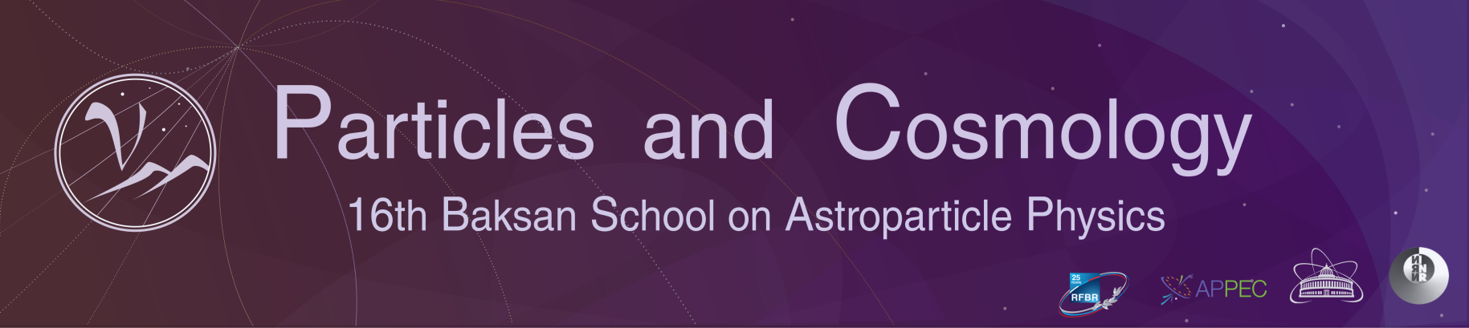
Институт ядерных исследований РАН
Объединенный институт ядерных исследований
Москва, Дубна, 23 апреля 2019 г. (эмбарго до 10:00 МСК)

Пресс-релиз:
Возобновилась серия Баксанских международных школ «Частицы и космология»
В Приэльбрусье состоялась 16-я международная Баксанская школа по астрофизике частиц «Частицы и космология», проведённая совместно Институтом ядерных исследований (ИЯИ) РАН и Объединенным институтом ядерных исследований (ОИЯИ) при участии Европейского консорциума по астрофизике частиц (APPEC) и Российского фонда фундаментальных исследований (РФФИ). После 15-летнего перерыва возобновлена всемирно известная серия школ, проводимых рядом с Баксанской нейтринной обсерваторией ИЯИ РАН.
10-18 апреля 2019 г. у подножия горы Эльбрус, недалеко от Баксанской нейтринной обсерватории (БНО) ИЯИ РАН, состоялась международная школа для аспирантов, дипломников и молодых учёных, специализирующихся в междисциплинарной области на стыке физики элементарных частиц и астрономии – астрофизике частиц. Предыдущие школы серии «Частицы и космология» проводились каждые два года, однако эта традиция прервалась в начале 2000-ых. В этом году школа проводилась впервые после пятнадцатилетнего перерыва, и возобновление серии школ стало важным событием как для БНО, так и для всей российской астрофизики частиц.
Обновленная школа сильно изменила свой формат – теперь она ориентирована на глубокое изучение ее слушателями определенных научных направлений, которые будут меняться каждые два года. Приглашенные ученые – ведущие мировые специалисты – прочитали три курса лекций («Методы детектирования нейтрино» - Алан Блондель из Женевского университета, Швейцария; «Машинное обучение в астрофизике частиц» - Олег Калашев из ИЯИ РАН, Москва; «Мультимессенджерная астрофизика» - Микаэль Кахельрис из университета Трондейма, Норвегия). Каждый курс состоял из шести лекций и сопровождался отдельными дискуссионными сессиями и практическими занятиями. Кроме того, в программу вошли четыре отдельные лекции по наиболее актуальным проблемам астрофизики частиц, также прочитанные ведущими специалистами.
«Главным событием школы для меня стало посещение Баксанской нейтринной обсерватории», - говорит Марк Вэджинс, профессор Университета Калифорнии -Ирвайн (США) и Института физики и математики Вселенной имени Кавли университета Токио (Япония), прочитавший лекцию «Астрофизика МэВ-ных нейтрино». Экскурсия на экспериментальные установки БНО, в ходе которой слушатели и преподаватели школы посетили и всемирно известный подземный сцинтилляционный телескоп, зарегистрировавший в 1987 году нейтринный сигнал от вспышки сверхновой в Большом Магеллановом Облаке, и новые, интенсивно развивающиеся эксперименты – галлиевую установку по поиску стерильных нейтрино BEST, гамма-обсерваторию Ковёр-3 и многие другие, - предварялась специальной сессией, на которой ведущие ученые БНО рассказали о научной программе обсерватории. По словам Вэджинса, 9-дневная поездка на Баксанскую школу стала для него самой длительной командировкой за последние 25 лет – работа в крупном нейтринном эксперименте Super-Kamiokande редко позволяет отлучиться даже на несколько дней, - но всё это время было наполнено интересными обсуждениями с участниками школы, необычайно высокий научный уровень которых отметил профессор.
Слушатели школы – 58 аспирантов, студентов старших курсов и молодых учёных из 9 стран, расположенных в трёх частях света. Многие из слушателей сделали доклады о своих научных исследованиях. Участники школы отметили очень высокий уровень таких докладов, многие из которых были выполнены с большим ораторским мастерством. Участие европейских студентов стало возможным благодаря поддержке APPEC, многие российские слушатели получили поддержку ОИЯИ и ИЯИ РАН, а грант РФФИ дал возможность частично оплатить командировочные расходы приглашенным лекторам. «На школе я увидел хорошо сбалансированное сочетание углубленных теоретических основ, современного состояния науки и взгляда на будущие астрофизические эксперименты, представленное прекрасными лекторами. Большое количество действительно хороших вопросов, задаваемых участниками, их приятное и живое взаимодействие подтверждают большой успех школы, которая определенно должна снова повторяться в таком же виде,» - говорит Томас Бергофер (DESY, Германия), занимающийся международными контактами в APPEC и прочитавший лекцию «Детекторы предельно малого уровня света».
Впервые подобная школа проводится совместными усилиями двух институтов – лидеров в области нейтрино и астрофизики частиц, ОИЯИ и ИЯИ РАН. Организаторы школы, зам. директора Лаборатории ядерных проблем ОИЯИ, д.ф.-м.н. Дмитрий Наумов и главный научный сотрудник ИЯИ РАН, чл.-корр. РАН Сергей Троицкий, сходятся во мнении, что школа прошла успешно и должна регулярно повторяться в том же формате, с ротацией курсов. Полученные оргкомитетом отзывы участников это подтверждают.
Контакты:
Дмитрий Вадимович Наумов, зам. директора ЛЯП ОИЯИ (dnaumov@jinr.ru),
Григорий Игоревич Рубцов, зам. директора ИЯИ РАН (grisha@inr.ac.ru , +7(903)755-1732),
Сергей Вадимович Троицкий, главный научный сотрудник ИЯИ РАН (st@ms2.inr.ac.ru).
Сайт школы: http://www.inr.ac.ru/~school .
Фото: А. Юдин, Г. Рубцов. Оригиналы рисунков по ссылке: https://yadi.sk/d/LvyRK7gbwycu8A .

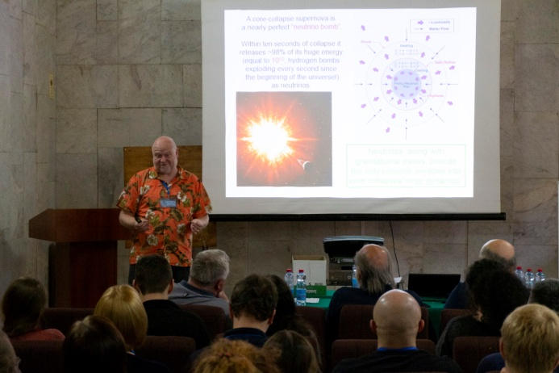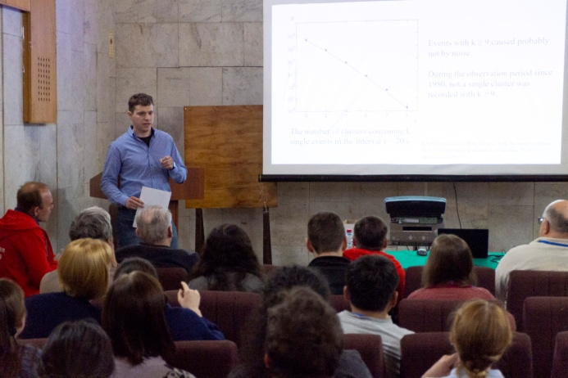
Лекции (Марк Вэджинс) и доклады участников (Даниил Кричевский)
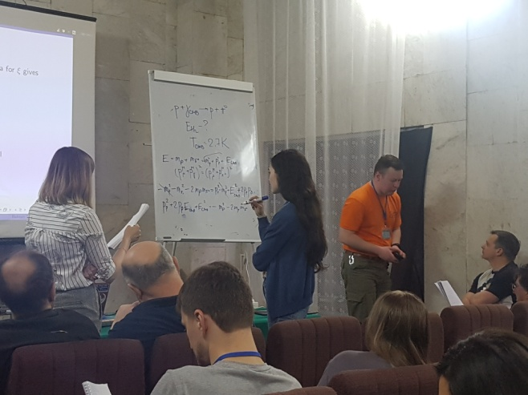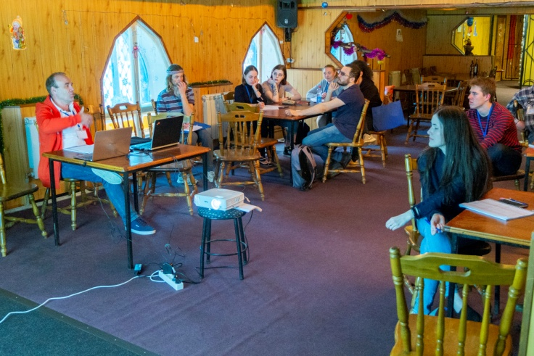
Семинары по мультимессенджерной астрофизике в двух группах (в конференц-зале и в помещении бара).
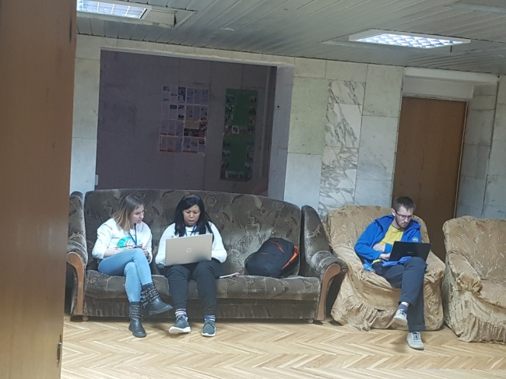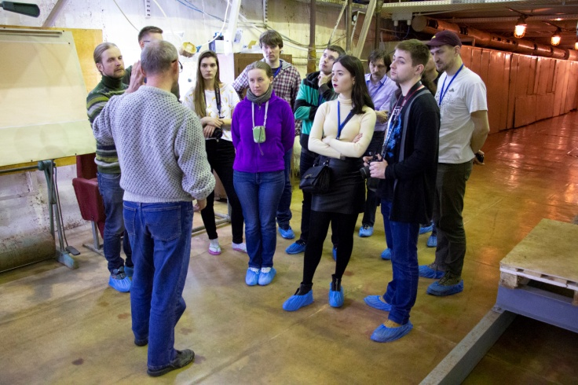
Слева: во время хакатона по машинному обучению. Справа: экскурсия в подземные лаборатории БНО.
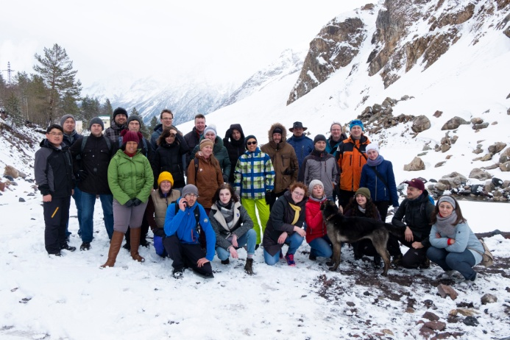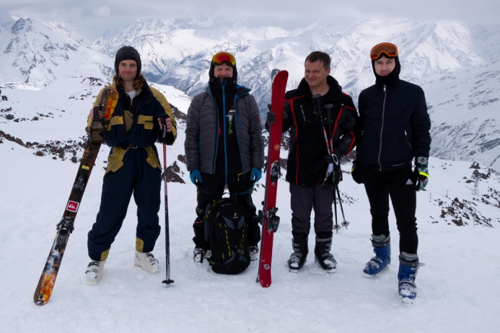
Горные прогулки и лыжи на Эльбрусе.

